# TDD

[]

I install **Jasmine** for TDD (unit tests)

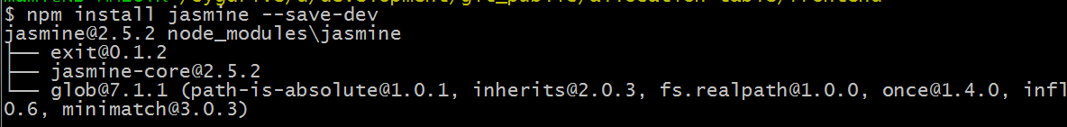

[]

I install typings for Jasmine

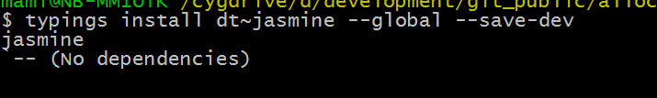

[]

I can create directory **test/spec** and the files **helloSpec.ts**.

ALBO

[]

<https://blog.tonysneed.com/2016/02/27/visual-studio-code-typescript-part-2/>

# JQuery

[]

Tworzę w IntelliJ projekt **Static Web**.

[]

Tworzę index.html oraz styles.css.

Tworzę katalogi src oraz target. W SRC umieszczę kod TypeScript. Do TARGET będą kompilowane wyniki TypeScripta (czyli pliki JavaScript).

[]

Generuję w IntelliJ plik tsconfig.json. Trzeba w nim skonfigurować module **AMD** oraz kompilowanie do jednego pliku. W wyniku tego, plik tsconfig.json ten wygląda tak

{  
 "compilerOptions": {  
 "module": "amd",  
 "target": "es5",  
 "sourceMap": **true**,  
 "outFile": "target/allocation-table.js"  
 },  
 "exclude": [  
 "node_modules"  
 ],  
 "filesGlob": [  
 "./src/**/*.ts"  
 ]  
}

[]

W ustawieniach projektu konfiguruję kompilator TypeScript

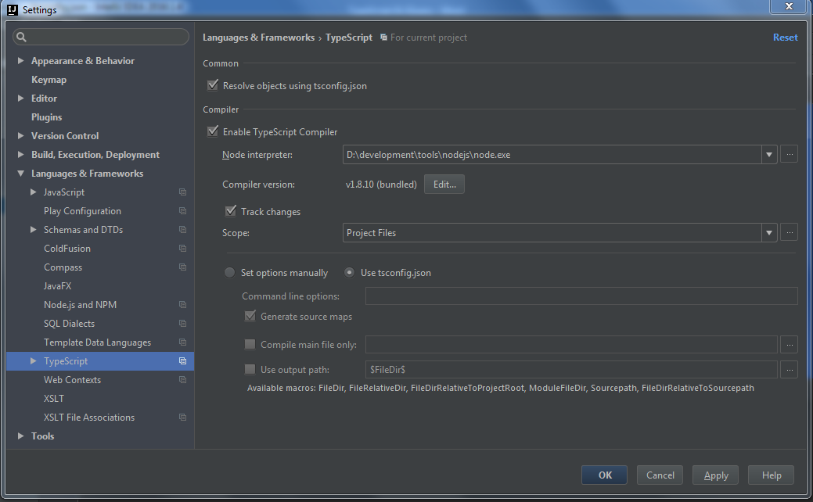

[]

W terminalu (konsoli) instalujemy bibliotekę **requirejs**. Jej zadaniem jest ładowanie modułów JS przez przeglądarkę.

npm install requirejs

Powstanie wtedy katalog **node_modules/requirejs**

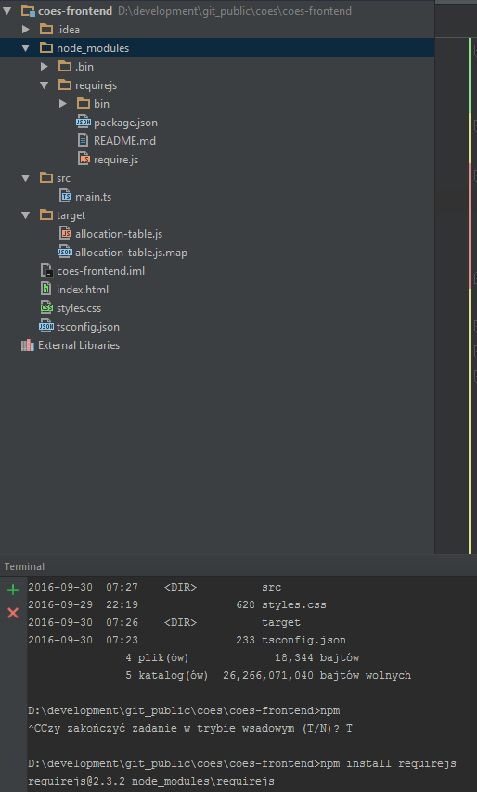

[]

W pliku index.html należy załadować skrypt requirejs

<body>  
<script src="node_modules/requirejs/require.js" type="text/javascript"></script>

[]

Następnie w pliku index.html należy załadować skompilowany z TypeScript plik wynikowy oraz uruchomić w requirejs główny moduł.

<script src="target/allocation-table.js" type="text/javascript"></script>  
<script type="text/javascript">  
 requirejs(["main"]);  
</script>

[]

Instaluję jquery

npm install jquery

Powstanie katalog node_modules/jquery

[]

Dodaję jQuery do index.html

<script src="node_modules/jquery/dist/jquery.js"></script>  
</head>

[]

Teraz trzeba pobrać definicje TypeScript dla jQuery. W tym celu ustalmy, jaki jest adres pliku definicji dla aktualnie używanej wersji jQuery. Pobrałem wersję 3.1.1 jQuery i takiej definicji szukam. Znalazłem ją pod adresem

<https://www.nuget.org/packages/jquery.TypeScript.DefinitelyTyped/3.1.1>

**nuget Install jquery.TypeScript.DefinitelyTyped**

IntelliJ będzie teraz podpowiadać nazwy metod oraz argumentów, gdy będziemy pracować na obiektach jQuery.

[]